Administración Tributaria
Conferencia 3 (2 horas)
Tema II: Los nuevos actores económicos en Cuba y sus procesos contables
Sumario: Antecedentes y evolución de los nuevos actores económicos en Cuba
Bibliografía:
- Gaceta Oficial No.94 del 2021
- Ley 113 del Sistema Tributario Cubano
- Preguntas y respuestas régimen tributario y creación de TCP, MIPYMES y CNA.
- Preguntas y respuestas sobre TCP.
Objetivo: Obtener un conocimiento general de los nuevos actores económicos en Cuba
Introducción:
Con esta unidad didáctica comienza el estudio de los nuevos actores económicos en Cuba, sus procesos contables, tributos y su importancia para la economía del país.
Desarrollo:
El trabajo por cuenta propia se aprobó en 1976 como parte de las medidas del sistema de dirección y planificación de la economía. Según el censo de 1981 representaba el 1,6 % del total de ocupados (Núñez, 1998: 5) y en 1985 eran 39 000.
A finales de la década de los años ochenta, con el Proceso de Rectificación de Errores y Tendencias Negativas, se limitó la entrega de licencias y, por tanto, el crecimiento de este tipo de trabajo. En la década de los años noventa la crisis hizo florecer el trabajo por cuenta propia.
En 1995 creció hasta 138 000 ocupados y en 1999 llegó a un punto máximo de 157 000 (ONE, 2000). Con posterioridad se generó un lento pero sostenido proceso de reducción cuyo punto más bajo fue en 2007 con un nivel similar al de 1995.
Fue en el 2010 cuando el sector privado, todavía como trabajo por cuenta propia, aparece con la voluntad de “llegar para quedarse”. Aunque como persona natural con posibilidad de contratar fuerza de trabajo y en ese momento estuvo limitado a una cantidad reducida de actividades permitidas.
Sin embargo, en el 2021, en la Gaceta Oficial No. 94 Ordinaria, se publican las regulaciones que permiten realizar la apertura a las micro, pequeñas y medianas empresas (MIPYMES), la reintroducción de las cooperativas no agropecuarias y el perfeccionamiento del trabajo por cuenta propia, fue este un paso importante y una deuda con lo aprobado en la “Conceptualización del modelo económico y social y con la Constitución de la República”, representa el reconocimiento y regulación de los actores económicos no estatales.
Trabajo por Cuenta Propia
Las personas naturales interesadas en esta actividad deben trasladarse a la Oficina de Administración Tributaria (ONAT) de su municipio para ser debida informado de las actividades permitidas a realizar. El interesado debe presentar un modelo de proyecto describiendo la actividad y sus datos, así como de los trabajadores a contratar o familia. Siempre que cambie algún trabajador contratado es necesario modificar el proyecto.
Si se aprueba el proyecto y se autoriza como TCP, recibe un Número de Identificación Tributaria (NIT) que será su identificador como contribuyente y debe estar en cada documento representativo de la actividad. Igualmente, la ONAT le entrega un Vector Fiscal, el cual le indicará que impuestos debe pagar, los códigos de los tributos y períodos de pagos.
Los TCP pueden tener hasta un máximo de tres trabajadores contratados, los cuales deben estar conformados en el proyecto de trabajo y autorizados por el Ministerio de Trabajo. Los trabajadores contratados pueden ser personas naturales desvinculadas o vinculadas laboralmente, estos últimos autorizados previamente por su centro laboral.
Los TCP no portan personalidad jurídica, son personas naturales, sin embargo, pueden ser contratados por personalidades jurídicas ya sean privados, estatal o extranjero, siempre mediando de un contrato que garantice los deberes y derechos de todas las partes involucradas en la forma contractual.
Con el proceso de bancarización, se exige que los TCP deben tener habilitada una cuenta fiscal bancaria que garantice un respaldo ante deudas, se habilitará en pesos cubanos y debe mantener un saldo mínimo equivalente a tres mil pesos cubanos.
Algunos impuestos son:
- Impuesto sobre las Ventas – aporte mensual del 10% de todos los ingresos totales recibidos de la actividad
- Impuesto sobre los Ingresos Personales. TCP – aporte mensual del 5% de todos los ingresos totales recibidos de la actividad
- Impuesto sobre los ingresos personales. Retención. TCP – aporte mensual que se retiene del salario de los trabajadores contratados con un mínimo exento de $3260.00. La diferencia de 3260.00 – 9510.00 se descuenta un 3%, la diferencia de 9510.00 – 15000.00 se descuenta un 5%, la diferencia de 15000 a 20000 se descuenta un 20%
Por ejemplo, un trabajador contratado cuyo salario sea 10,000.00, la diferencia de 3260 a 9510 es 6250 por un 3% es 187.5 y la diferencia de 9510 a 10000 es de 490 por un 5% es 24.5, entonces el valor a retener es de $212.00
- Impuesto por utilización de fuerza de trabajo. TCP – cada provincia tiene una tasa según el salario promedio, en el caso de la provincia Artemisa, es de $635.85 por cada trabajador contratado de forma trimestral.
- Impuesto sobre Ingresos Personales. Liquidación adicional – se presenta mediante Declaración Jurada (DJ 08), deben presentarlo todas las personas naturales autorizadas a realizar actividades que generen ingresos gravados por este tributo, obtenidos dentro de un mismo año fiscal. Es anual o de un período menor de 12 meses al causar baja el contribuyente.
- Impuesto sobre la propiedad de embarcaciones – personas naturales con propiedades sobre embarcaciones marítimas
- Impuesto sobre el transporte terrestre - personas naturales con propiedades sobre medios de transporte terrestre
- Contribución Especial a la Seguridad Social – según la escala señalada en el proyecto, el aporte es trimestral, el mínimo es de $1200.00 trimestral
Vector Fiscal
El Vector Fiscal es un documento que entrega la ONAT al contribuyente después de inscribirse en el Registro de Contribuyentes y al inicio de cada año fiscal, que sirve de recordatorio sobre cuáles tributos y cuando debe pagarlos a lo largo del año y facilita el pago sin tener que llenar otro modelo en la agencia bancaria o de forma digital.
En el documento aparece impresa por cada tributo la fecha límite de pago y la cuantía a pagar por la seguridad social. En el caso de los tributos que la cuantía varía según la cuantía de la base imponible, el escaque correspondiente del modelo aparece en blanco y el contribuyente debe poner la cifra con bolígrafo o lápiz tinta.
El modelo dispone de una columna que refleja el importe del recargo o el % a pagar, en caso de pagar dentro de los 30 días posteriores al término de pago establecido. Al momento de cobrar, el cajero del banco debe inicialar las filas del modelo que corresponden al tributo pagado y entregar al contribuyente copia del comprobante del cobro emitido por la computadora. En caso de que el contribuyente pague por las plataformas de pago virtuales puede llenar el modelo de forma manual para su organización y conservar los mensajes de pago como evidencia. A continuación, se muestra un facsímil del vector fiscal:
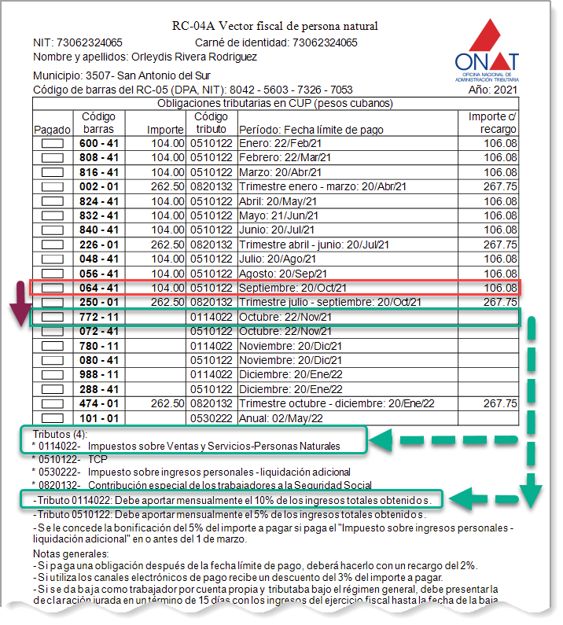
Algunos de los documentos necesarios para los TCP (varían en dependencia de la actividad)
- Registro Control de Ingresos y Gastos
- Comprobantes de compras y ventas
- Conduce de materiales
- Ficha de Costo

Estudio Independiente
- Explique los documentos estudiados en clases, profundizando en los Registros de Control de Ingresos y Gastos
- Que importancia le concede usted al trabajo por cuenta propia

